Министерство образования Республики Беларусь
Учреждение образования
«Белорусский государственный университет информатики
и радиоэлектроники»

Специальность «Программная инженерия»

Кафедра программного обеспечения информационных технологий

Учебная дисциплина «Компьютерные системы и сети»

ОТЧЕТ

по лабораторной работе №3
«Чат с отдельным сервером»

Подготовил: Державская Е. В.

Проверил: Болтак С. В.

Минск 2026

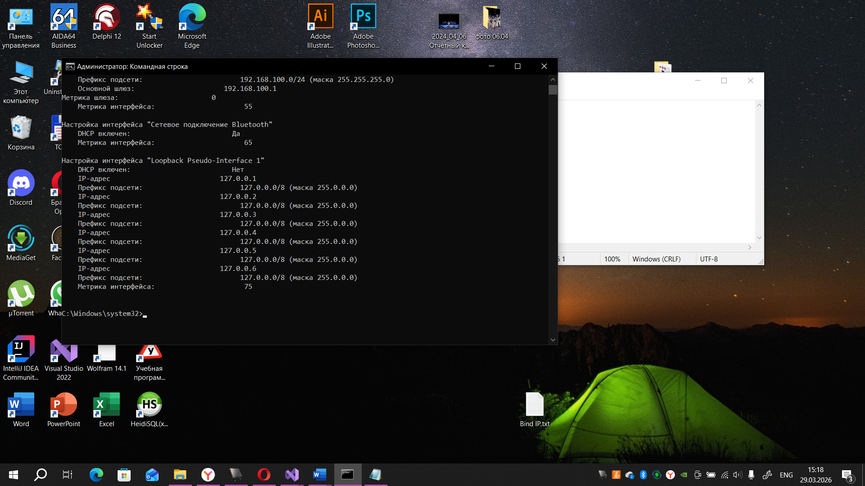

Трехкратное рукопожатие при подключении клиента к серверу:
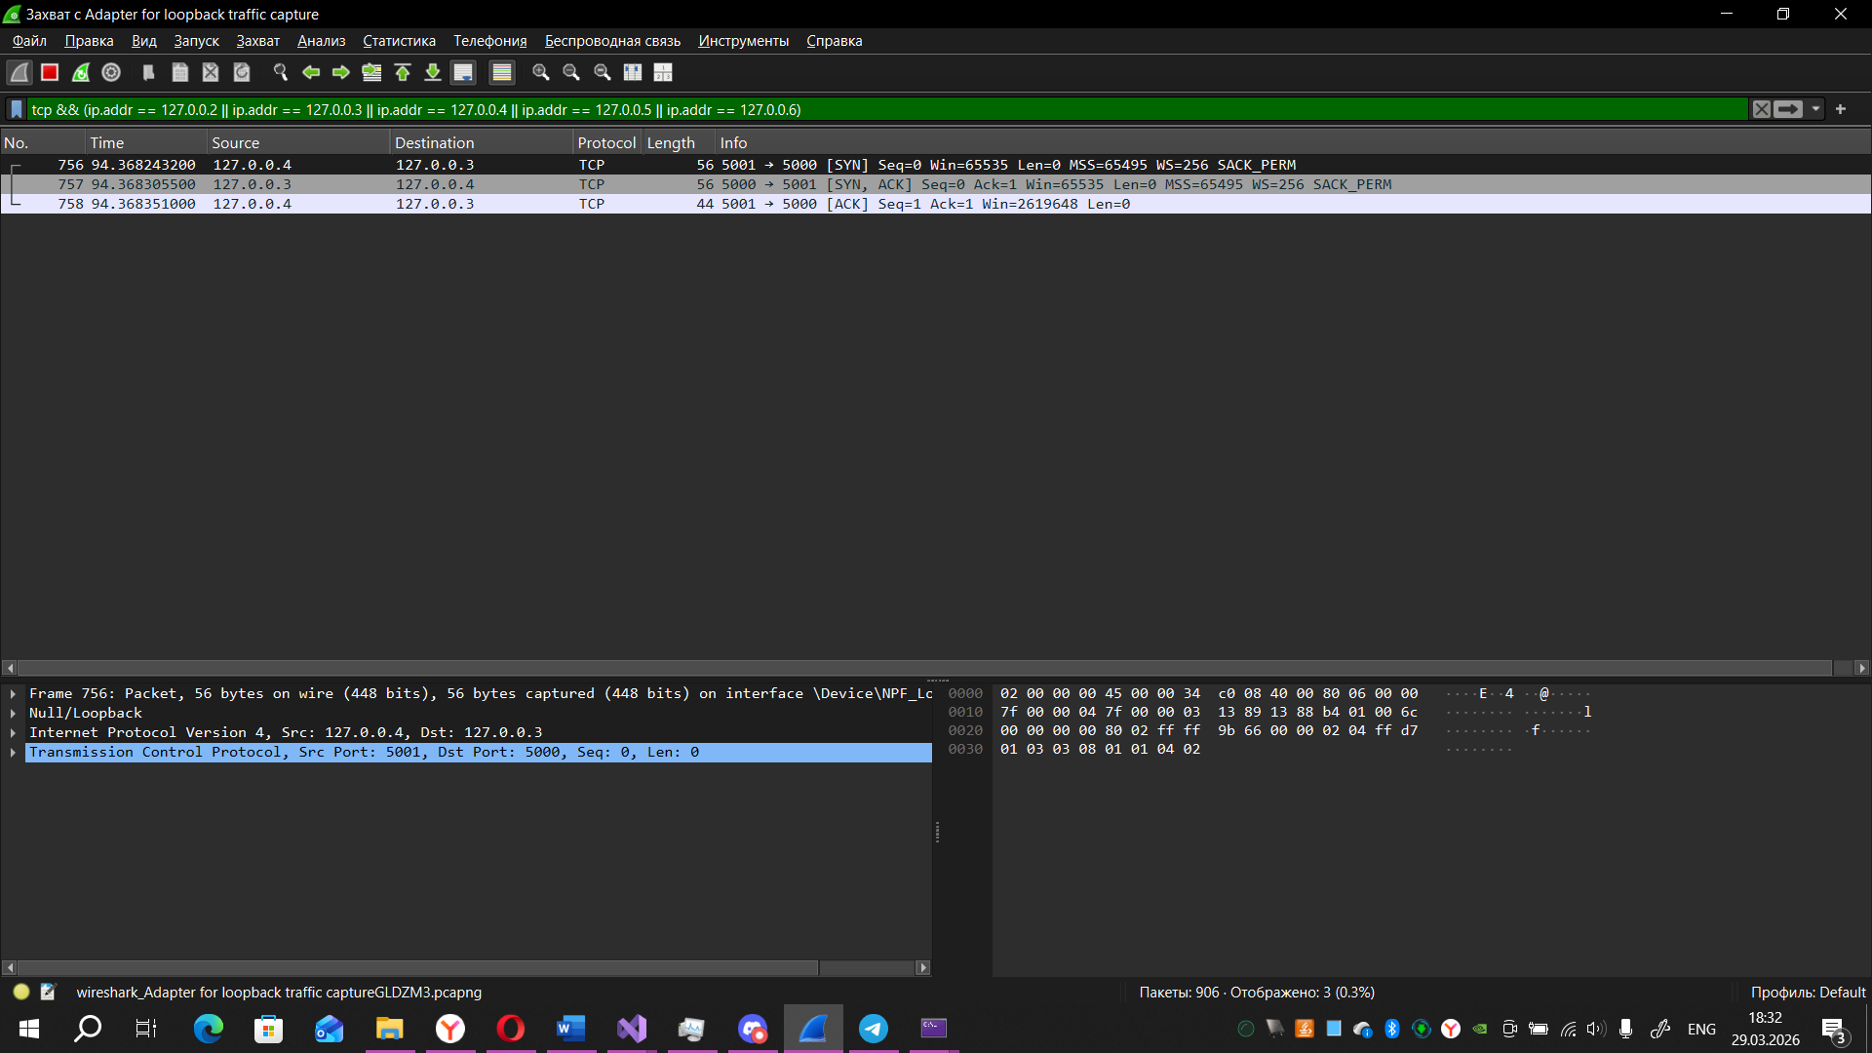

Работа сервера:
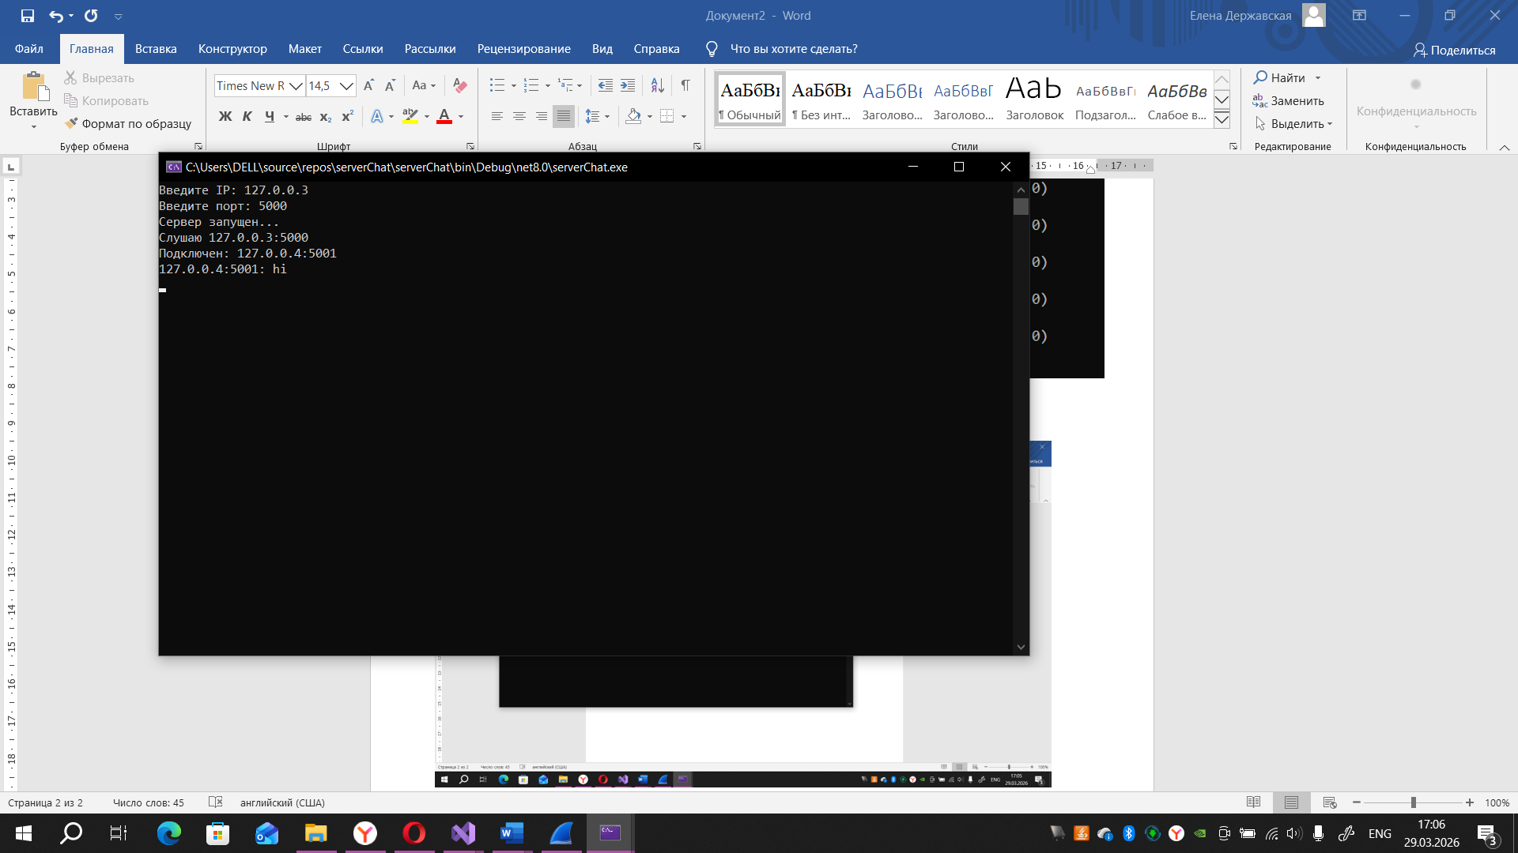
Работа клиента 1:
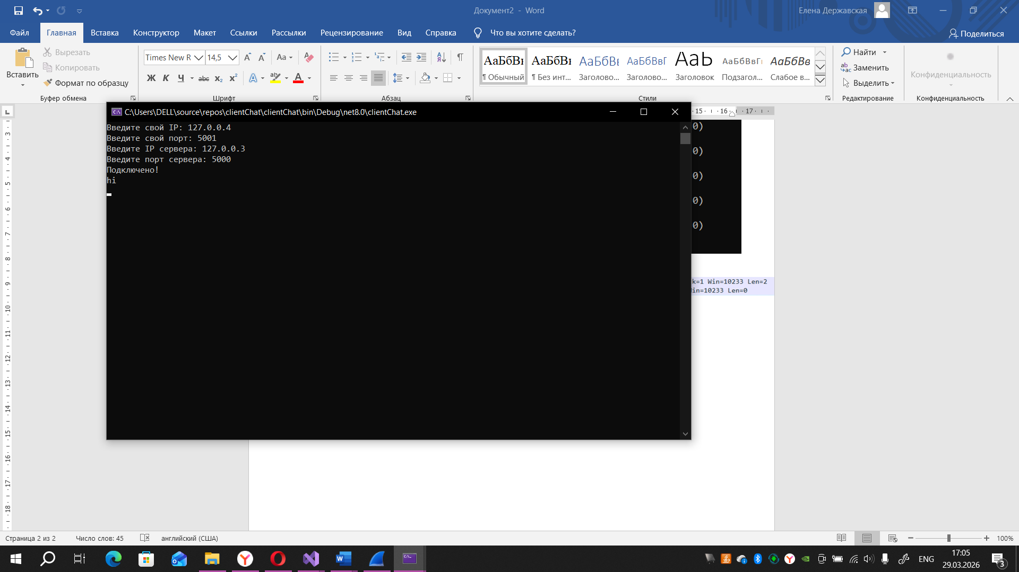

Отображение сообщения в Wireshark:
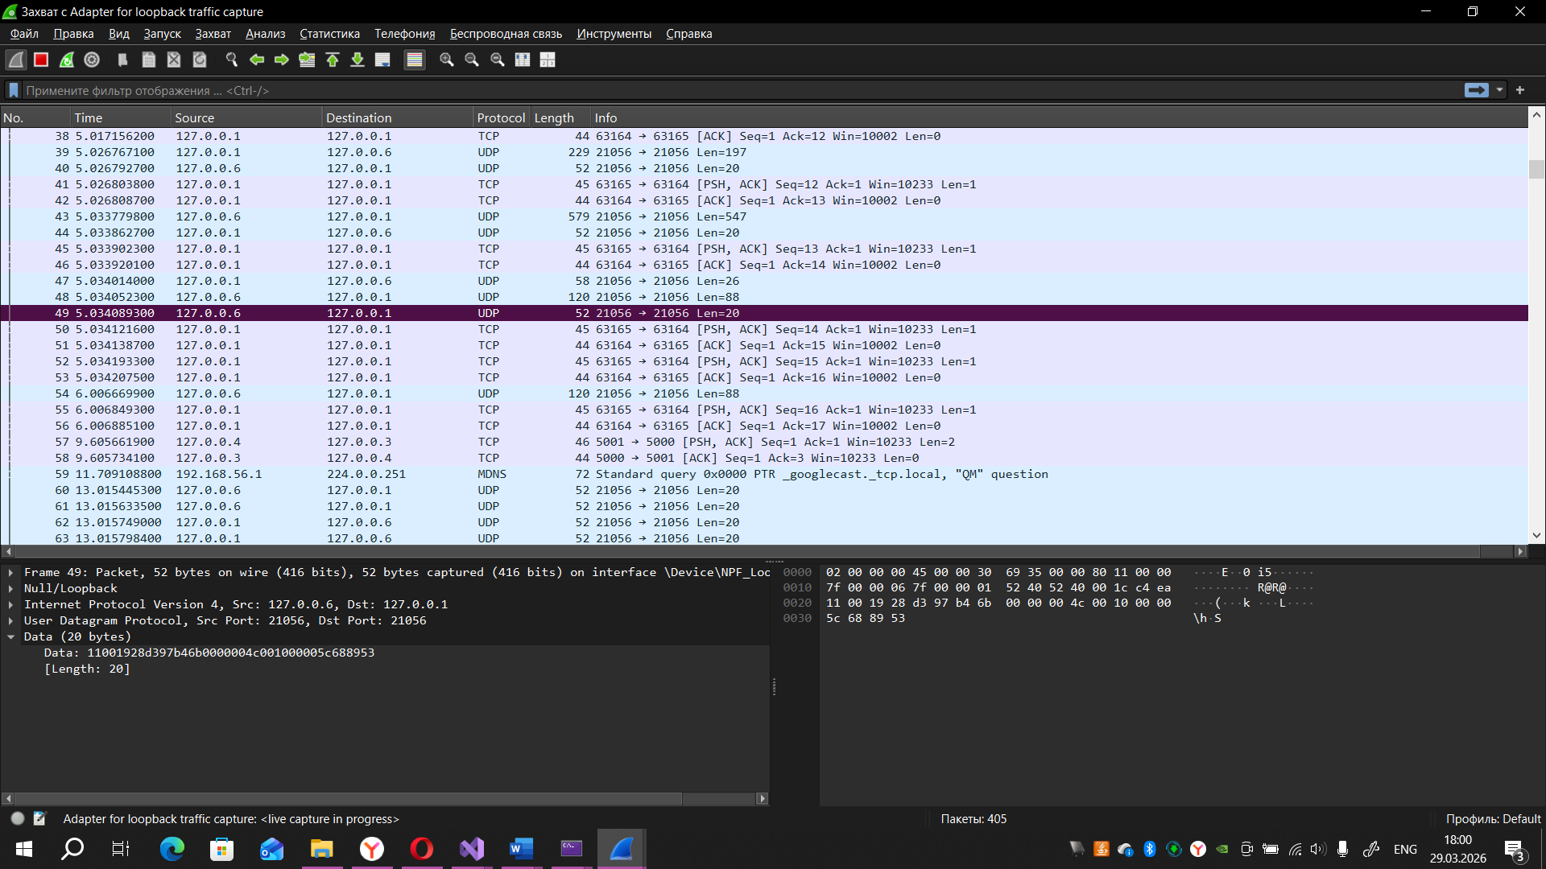
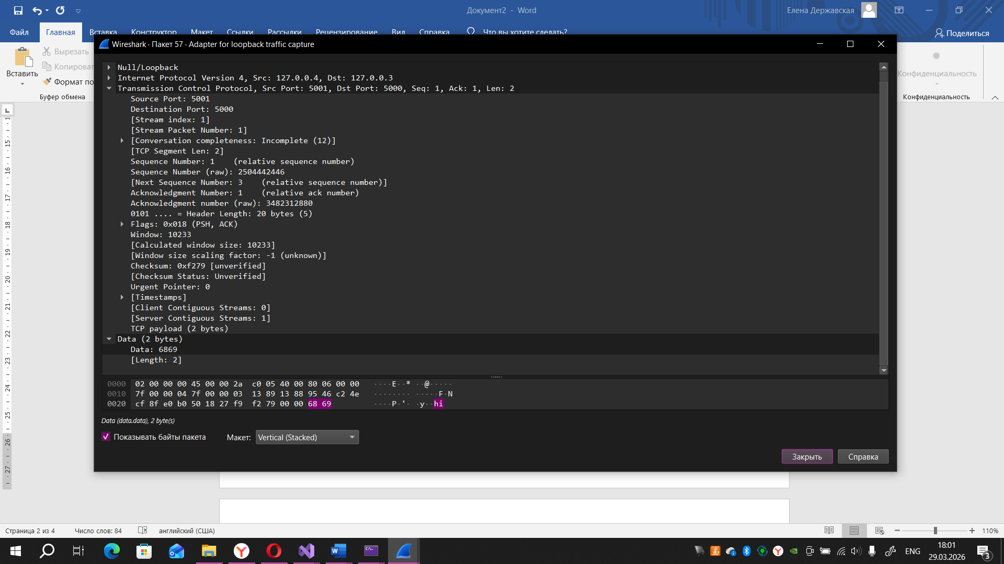

Работа клиента 2:
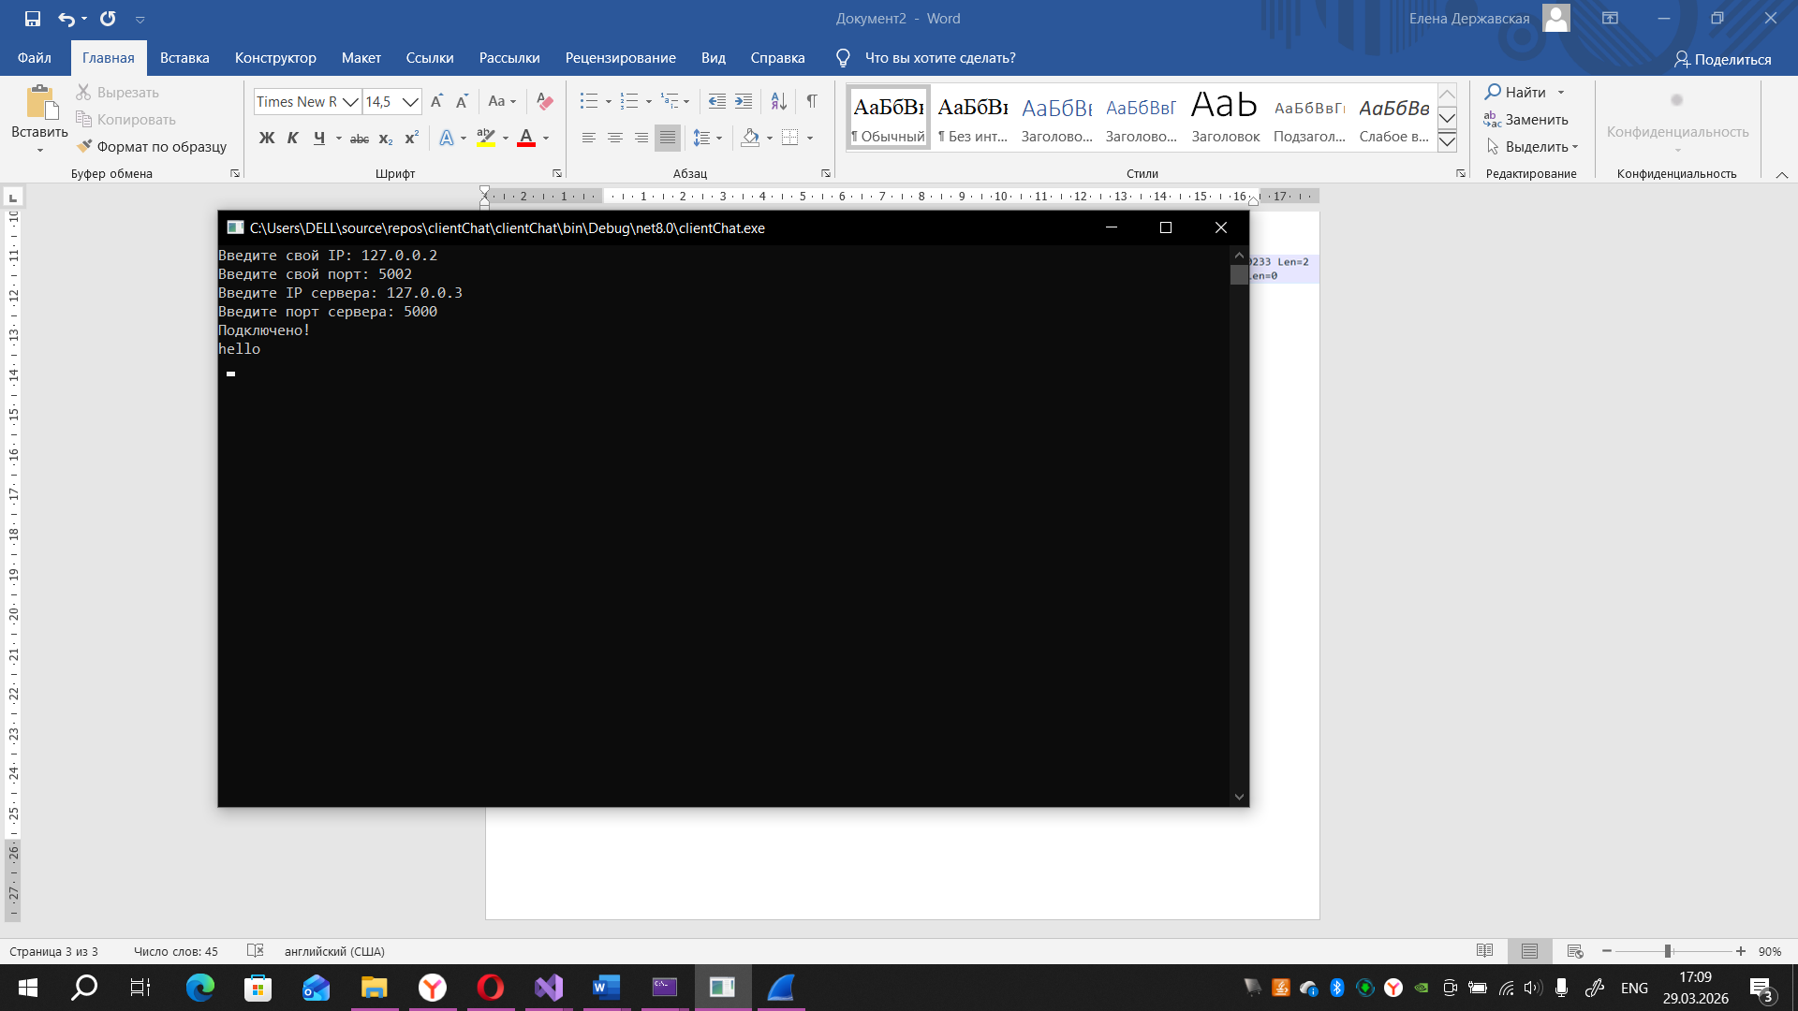
(отображение истории сообщений для вновь подключенных пользователей не предусмотрено)

Работа сервера:
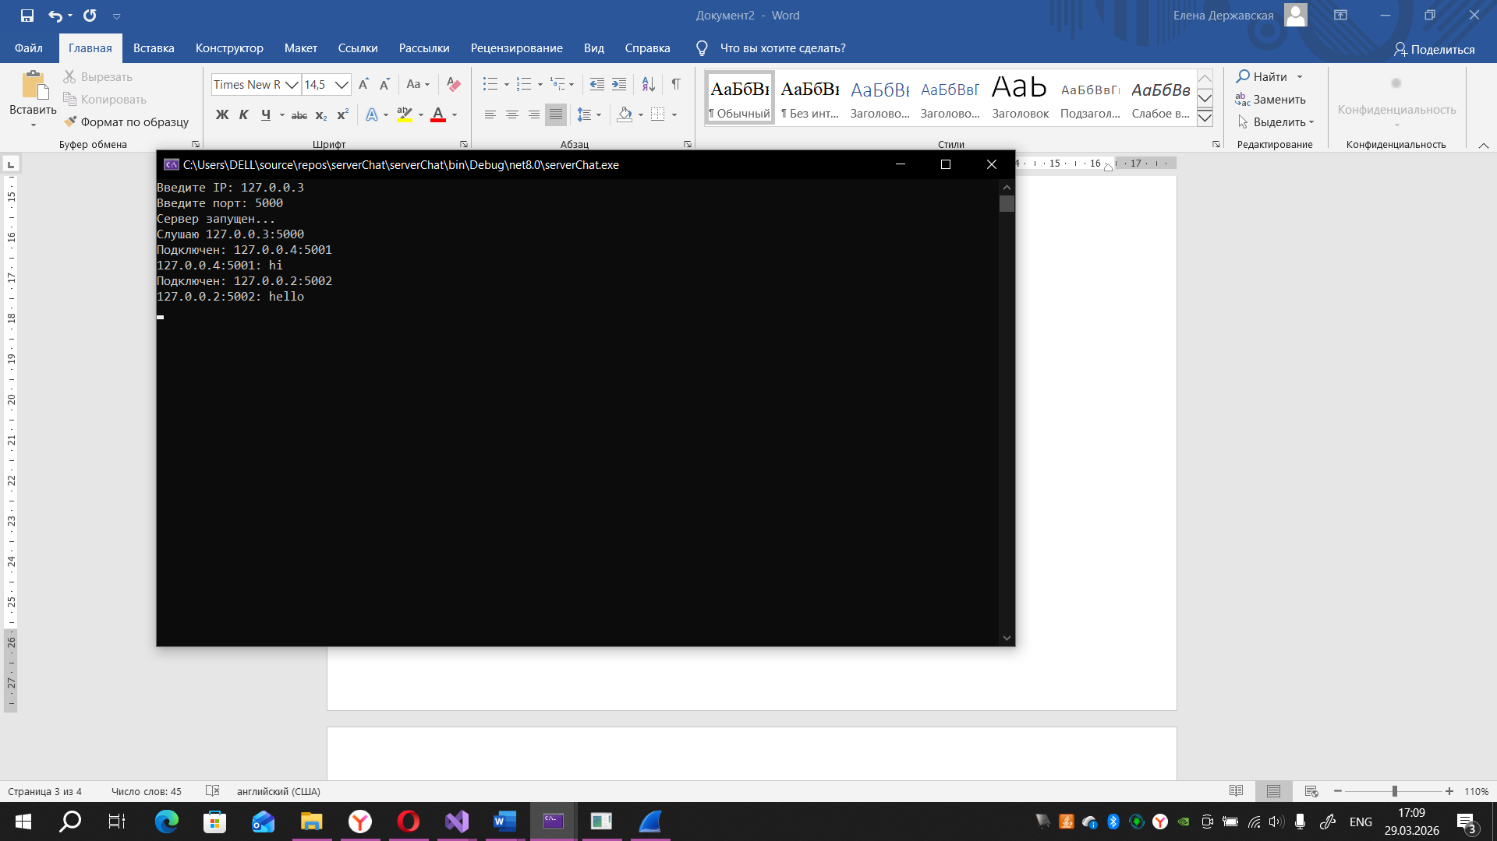
Работа клиента 1:
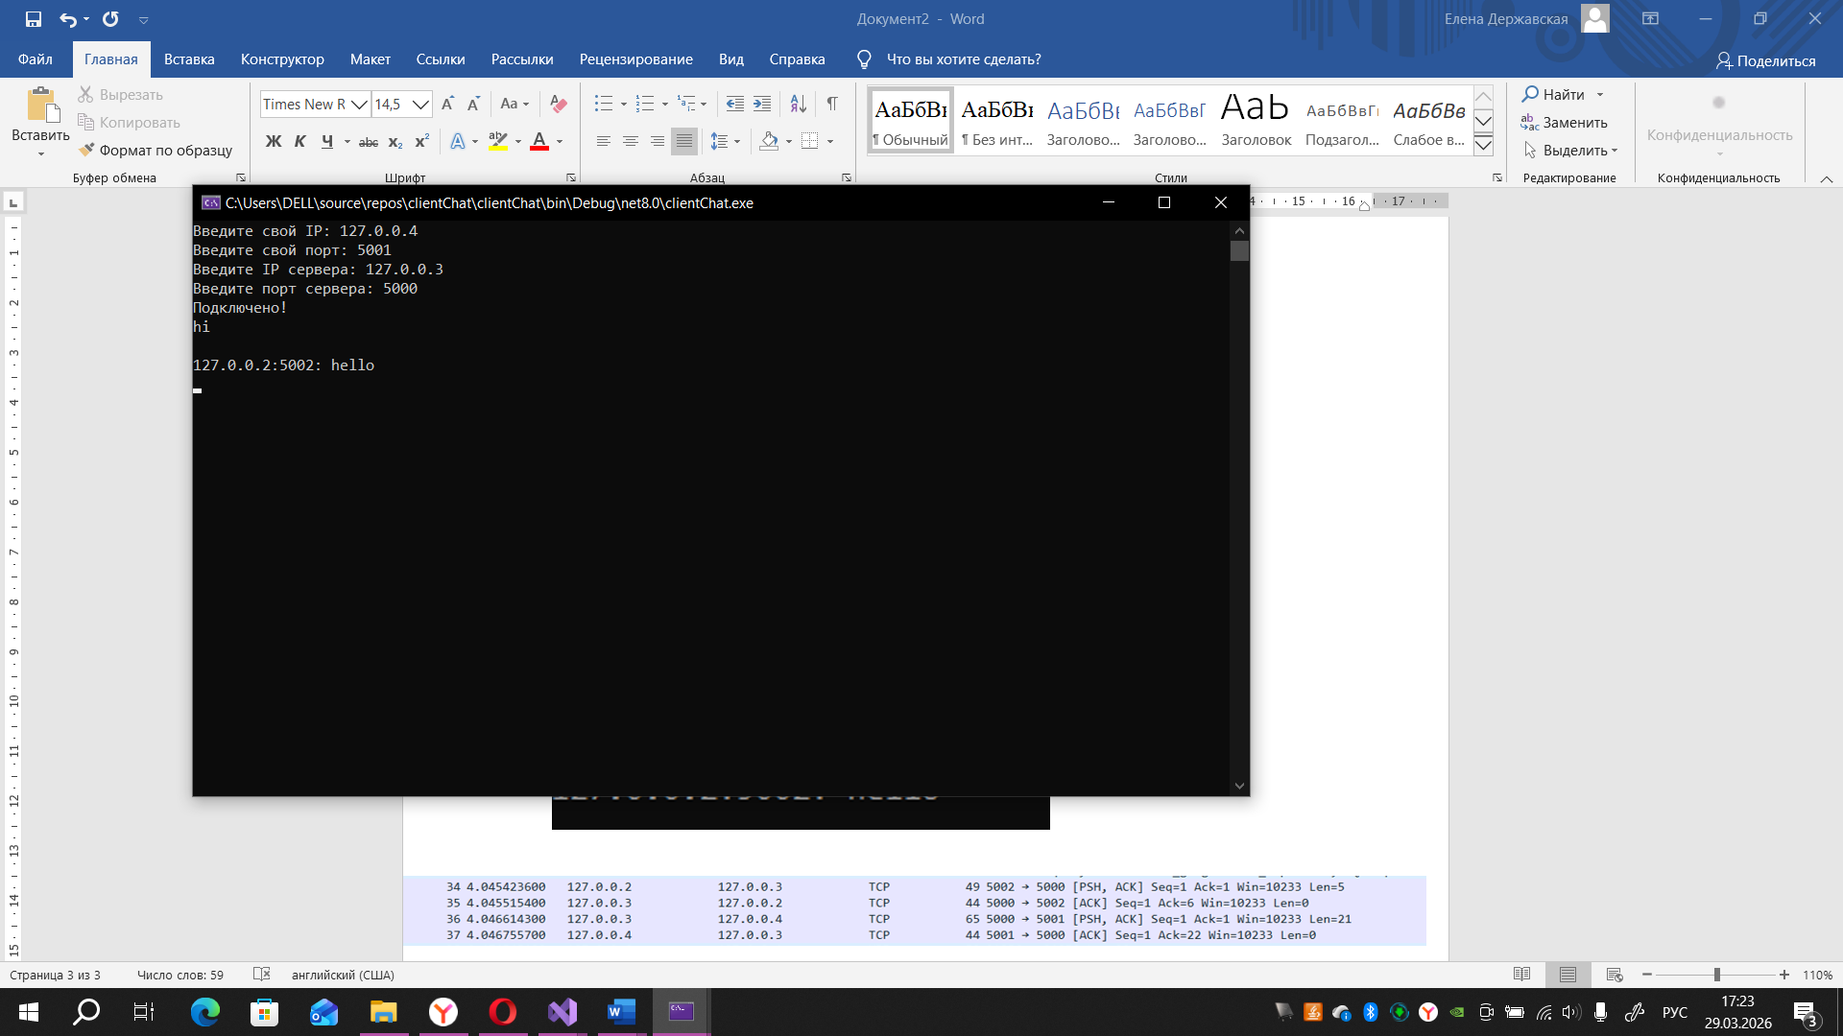
Отображение сообщения в Wireshark:
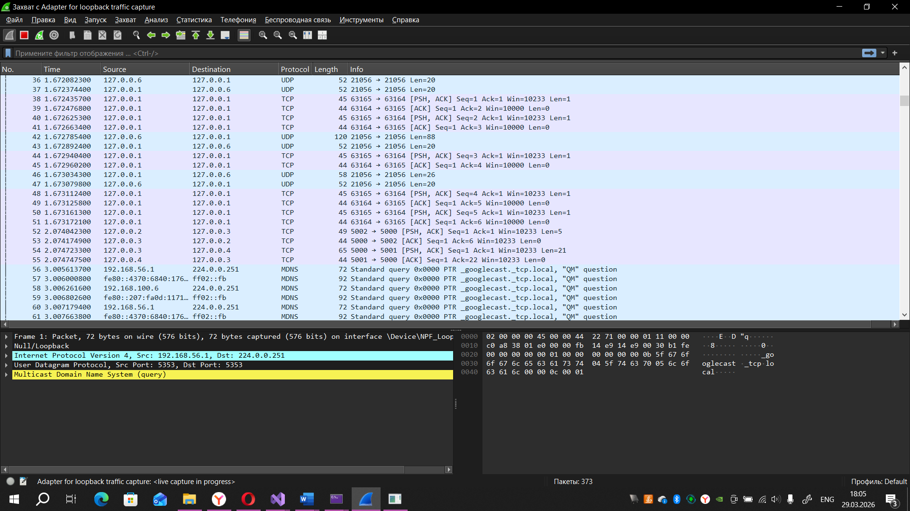
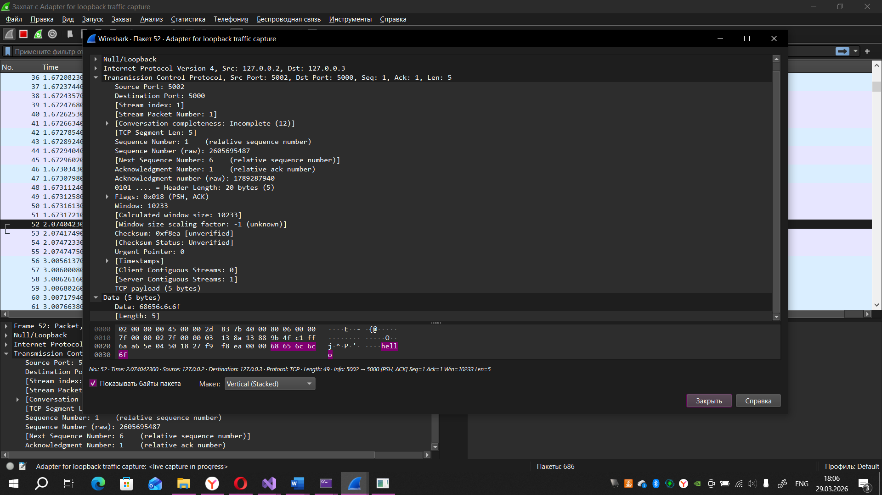

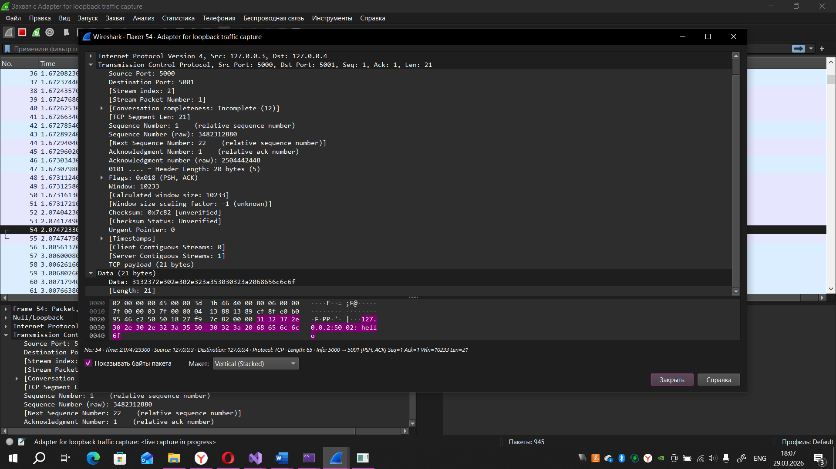

Отключение обоих клиентов от сервера:
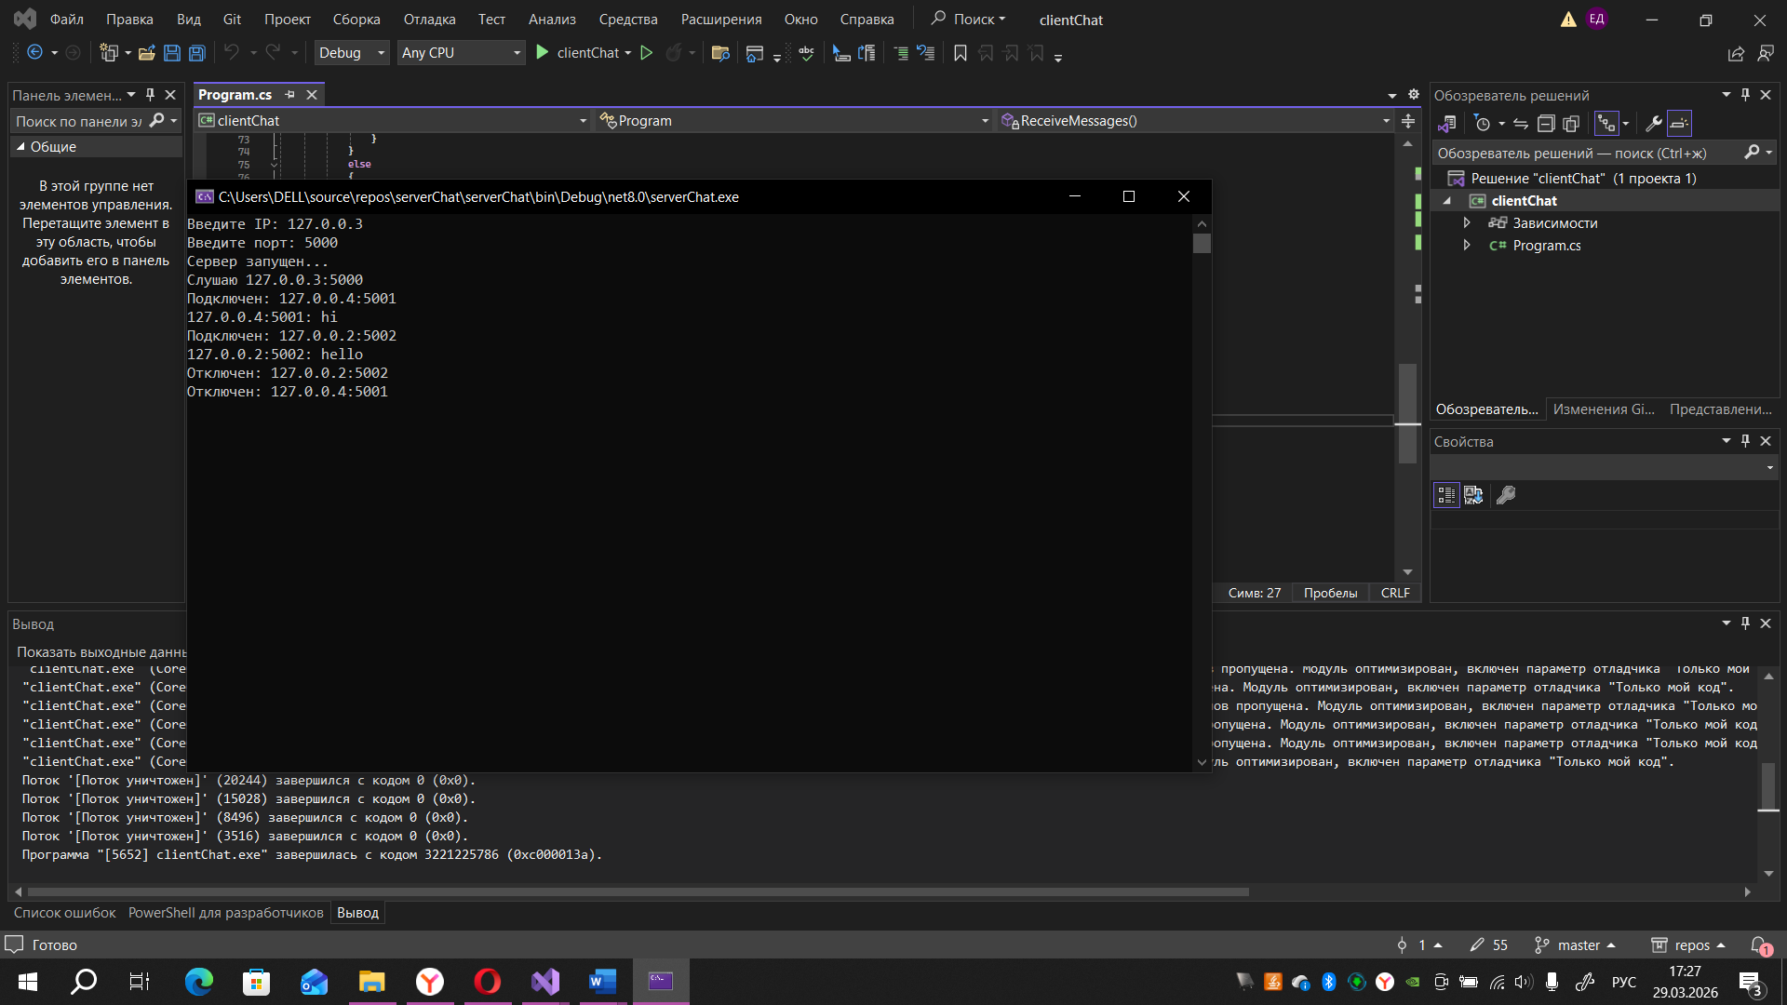
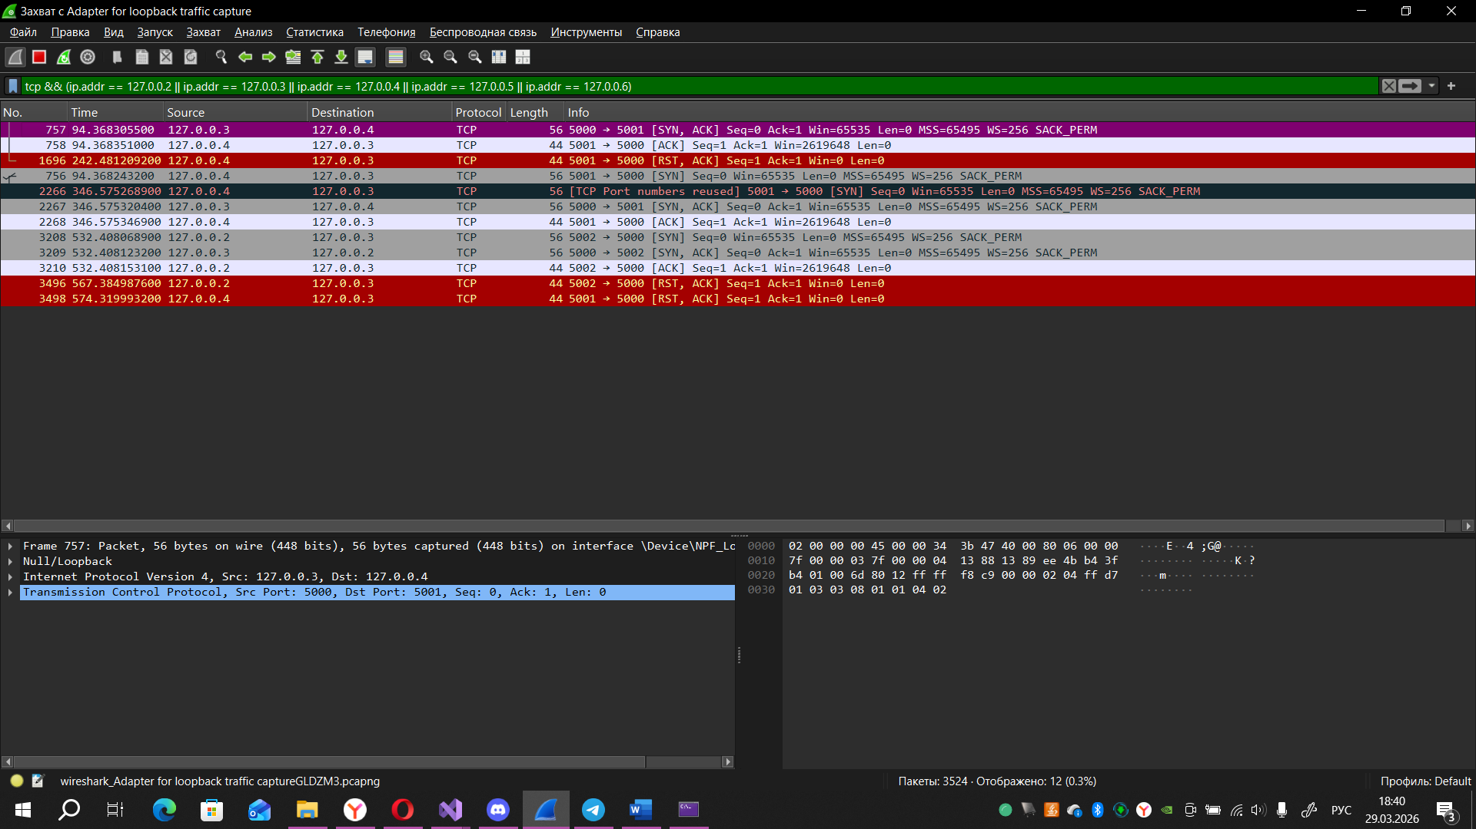

Проверка доступности выбранного порта:
